Публичный доклад
о состоянии результатов
деятельности МОУ
« Зворковская начальная общеобразовательная школа»
Орехово-Зуевского района
Московской области
2007 - 2008 год.

Содержание.

 | Введение
1. | Информационная справка о школе
2. | Характеристика контингента учащихся
3. | Структура управления общеобразовательного учреждения, его органов самоуправления.
4. | Образовательные услуги
5. | Условия осуществления образовательного процесса
6. | Кадровое обеспечение образовательного процесса.
7.  8. | Результаты образовательной деятельности  Условия безопасности и охрана труда.
9. | Материально-техническая база школы
10.  11. | Основные проблемы образовательного учреждения.  Перспективы развития школы.

Введение.

Публичный доклад содержит информацию об основных результатах и проблемах образовательного учреждения.
Содержание доклада мы адресуем, прежде всего, родителям, выбирающим школу для своего ребенка. Прочитав его, они смогут ознакомиться с укладом и традициями нашей школы, условиями обучения и воспитания, образовательными программами .
Информация о результатах, основных проблемах функционирования и перспективах развития школы адресована нашему учредителю, местной общественности, органам местного самоуправления, определяющим роль каждого образовательного учреждения в образовательном пространстве Орехово-Зуевского муниципального района Московской области.
Обеспечивая информационную открытость нашего образовательного учреждения посредством публичного доклада, мы надеемся на увеличение числа социальных партнеров, повышение эффективности их взаимодействия с образовательным учреждением.

- Информационная справка о школе.

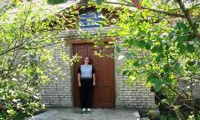

Муниципальное общеобразовательное учреждение « Зворковская начальная общеобразовательная школа» Орехово-Зуевского муниципального района Московской области функционирует на основании Лицензии серия А №229368 от29.09.2006 г.; Устава школы, принятого в 2006 г. на общем собрании трудового коллектива, Договора с учредителем – управлением образования администрации Орехово-Зуевского муниципального района. Школа прошла государственную аккредитацию, свидетельство серия АА № 137469 от 14.01.2005 г.
В 2007 году исполняется 41 год современному зданию школы.
С 2001 года наша школа – муниципальное общеобразовательное учреждение « Зворковская начальная общеобразовательная школа».
В 2007-2008 учебном году в учреждении обучалось 3 учащихся в 2 классах.
Школа работает в режиме пятидневной учебной недели. Режим составлен с учетом продолжительности пребывания детей в учреждении, регламентируется единым расписанием учебных занятий, внеурочной деятельности в соответствии с требованиями Санитарно-эпидемиологических правил и нормативов СанПиН 2.4.2.1178-02

Педагогическим коллективом реализуется образовательная программа:

« Традиционная школа».

Реализуемые образовательные программы:

общеобразовательные

• Начального общего образования
дополнительные:

НАПРАВЛЕНИЯ | КРУЖКИ
Художественно-эстетическое | « Аппликация»
Информационно-технологическое | « Умелые руки»

Деятельность школы направлена на :

- формирование общей культуры обучающихся на основе усвоения обязательного минимума содержания общеобразовательных программ;
- достижение учащимися соответствующего образовательного уровня;
- адаптация учащихся жизни в обществе;
- воспитание гражданственности, трудолюбия, уважения к правам и свободам человека, любви к окружающей природе, Родине, семье;
- формирование у обучающихся навыков и привычек здорового образа жизни.
Приоритетные направления развития школы в новом учебном году.
- 1. Создание оптимальных условий для формирования у учащихся потребности в навыках самообразования, самопознания, самовоспитания.
- 2. Определение оптимального содержания образования с учётом потребностей учащихся и родителей.
- 3. Повышение качества общего образования.
- 4. Методическая поддержка учителя в условиях образовательного процесса.
- 5. Продолжение установления тесного контакта школы с родителями.
6. Обеспечение школы необходимым оборудованием для осуществления непрерывного образования и оздоровления детей.

В воспитательной работе коллектив школы стремится:

- продолжить формирование системы воспитательной работы как развитие духовно богатой, инициативной личности гражданина и патриота, ориентированной на общечеловеческие моральные ценности;
- создать психолого-социалогическую службу для глубокого
всестороннего изучения личности школьника и научно-обоснованного анализа динамики развития каждого ребенка;
- формировать у учащихся устойчивую потребность в здоровом образе жизни и негативное отношение ко всем формам ассоциативного поведения;
- продолжить формирование родительской общественности активно взаимодействующей с педагогическим коллективом.

Результатом пребывания детей в МОУ «Зворковская НОШ» должно стать развитие личности каждого ребенка, способность к самопознанию и самосовершенствованию, способность адаптироваться в изменяющихся условиях, в различных видах деятельности

Школа устраивает родителей (законных представителей) тем, что она для большинства детей находится недалеко от дома, маленькая наполняемость классов, хороший микроклимат.

2. Характеристика контингента учащихся .

В 2007-2008 учебном году в школе обучалось 3 учащихся в 1 классе-комплекте.
контингент учащихся.
1 класс 2
67%
3 класс 1
33%

В настоящее время наблюдается улучшение демографической ситуации в деревне Зворково, что позволяет прогнозировать увеличение численности обучающихся в школе в ближайшие годы.

Социальный состав учащихся.

2007-2008 уч.г. | Кол-во | В них детей
Количество семей | 2 | 5
Полные семьи | 2 | 5
Неполные семьи | нет | -
Неблагополучные | нет | -
Малообеспеченные | нет | -
Многодетные | 1 | 3

В школе обучаются дети из семей рабочих ( 100%).

3. Управление школой.
Управление Учреждением осуществляется в соответствии с действующим Законом РФ «Об образовании», Законом Московской области «Об образовании», Типовым положением об общеобразовательном учреждении и Типовым положении о ДОУ в Российской Федерации на принципах демократичности, открытости, приоритета общечеловеческих ценностей, охраны жизни и здоровья человека, свободного развития личности. Управление осуществляется на основе сочетания принципов самоуправления и единоначалия. Органы управления Учреждения: Учредитель, учитель, собрание трудового коллектива, родительский комитет.
В настоящее время идет подготовка нормативных и правовых документов для создания государственно-общественного управления школой. В сентябре этого года прошли выборы в школьный управляющий совет, действующий на базе МОУ « Запутновская средняя общеобразовательная школа».
Общественный совет – утверждает программу развития школы, устанавливает режим работы, утверждает направления расходования внебюджетных средств, вносит предложения об изменении и дополнении Устава школы, утверждает Правила внутреннего распорядка, Правила для учащихся и другие локальные акты.
Для решения важных проблем, касающихся жизнедеятельности школы активно привлекаются родители. В течение учебного года проведены родительские собрания: « Роль семьи и школы в формировании интереса к учению», « Поощрение и наказание как методы воспитания» , « Трудовое воспитание в семье. Семейные традиции и способность ребёнка трудиться».
В школе функционирует родительский комитет.

Учитывая все вышеизложенное можно сказать, что в школе хорошо работают органы самоуправления .

Организационная структура
программно-целевого управления учреждением

УЧИТЕЛЬ

Бухгалтерия Родительский комитет Общественный совет

4. Образовательные услуги.

МОУ «Зворковская начальная общеобразовательная школа» реализует образовательные программы начального общего образования в соответствии лицензией, целями и задачами, обозначенными Уставом школы.

Региональный компонент:

« Введение в историю»
« Основы безопасности жизнедеятельности»

Количество часов, определенное на каждый предмет в учебном плане, предусматривает качественное усвоение учебной программы, обеспечивающей государственный образовательный стандарт.

Школа сильна своими традициями:

• День знаний
• « Осень! Славная пора!»
• День учителя
• День Матери
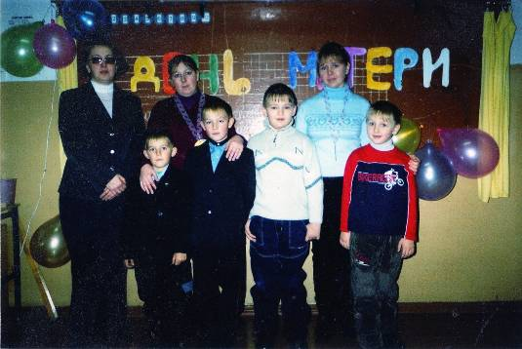
• Новогодний праздник
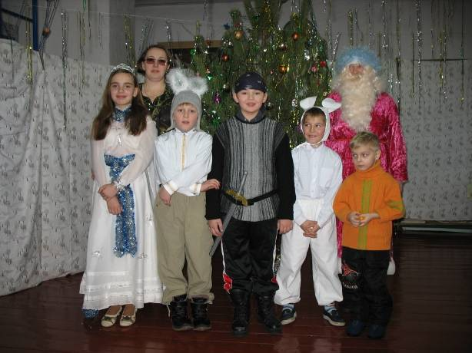

• Мамин День .
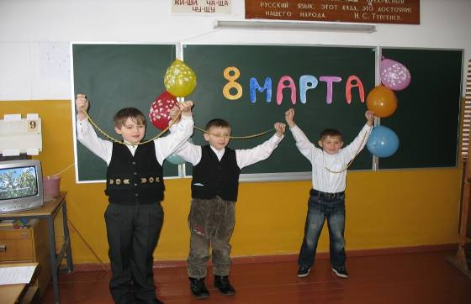

• « Этих дней не смолкнет слава»
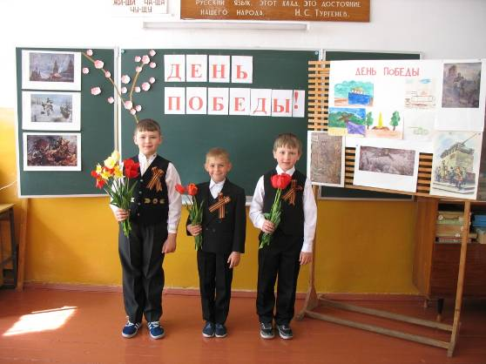
• Бал выпускников

Урок-игра « Правила движения достойны уважения».
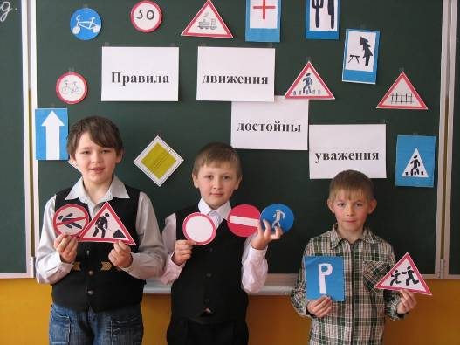

Праздники и утренники, которые проходят в школе, с нетерпением ждут жители нашей деревни, которые являются постоянными и благодарными слушателями.

5. Условия осуществления образовательного процесса.

Школа осуществляет образовательный процесс в соответствии с условием общеобразовательных программ I ступени образования: I ступень – начальное общее образование (нормативный срок освоения – 4 года).
Содержание общего образования в школе определяется программами как государственными, так и разрабатываемыми и реализуемыми школой самостоятельно на основе государственных образовательных стандартов.
Организация общеобразовательного процесса в школе регламентируется учебным планом и расписанием занятий, а так же годовым календарным учебным графиком.

В соответствии с уставом школа работает по пятидневной учебной неделе. Продолжительность учебного года в 1-х классах – 33 недели, во 2-2-х классах – 34 недели. Продолжительность уроков – 45 минут, перемены длятся 10 минут, дополнительно устанавливается 2 перемены по 20 минут.

1 урок 9 часов – 9 часов 45 минут
2 урок 9 часов 55 минут – 10 часов 40 минут
3 урок 11 часов – 11 часов 45 минут
4 урок 11 часов 55 минут – 12 часов 40 минут
5 урок 13 часов – 13 часов 45 минут
6 урок 13часов 55 минут – 14 часов 40 минут

Педагог МОУ владеет различными приемами и методами работы с учащимися, применяет современные технологии в обучении и воспитании детей. Теоретические и методические находки педагога являются востребованными в методическом объединении учителей начальной школы, учитель делится своим опытом и творческими находками на межшкольных заседаниях МО.

Учебный план на 2007-2008 учебный год.

Образовательные области | Предметы | КЛАССЫ
 |  | 1 класс | 2 класс | 3 класс | 4 класс
Филология | Русский язык Литература | 5  4 |  | 5  3
Математика | Математика | 4 |  | 4
Естествознание | Мир вокруг нас Природоведение | 1  - |  | -  2
Искусство | Музыка  ИЗО | 1  1 |  | 1  1
Физическое воспитание | Физическая культура | 2 |  | 2
Технология | Трудовое обучение | 2 |  | 2
 |  | 20 ч. |  | 20 ч.
Обязательные занятия по выбору
 | ОБЖ | - |  | 1
 | Введение в историю | - |  | 1
 |  | -
Максимальная нагрузка |  | 20 ч. |  | 22 ч.

В учебном плане школы отражается рациональное распределение базового и ученического компонентов, отражающих специфику данного учреждения.

Дополнительное образование включает в себя экскурсионную деятельность, имеет экологическую направленность, спортивно-оздоровительную деятельность.
Малая наполняемость классов дает возможность осуществлять индивидуальный подход к каждому ребенку, разрабатывать структуру урока, исходя из индивидуальных особенностей каждого.

В связи с этим содержание учебного материала способствует развитию мыслительных процессов (исследовательского мышления, воображения, памяти, внимания, речи). Полученные знания эффективно используются в практических ситуациях.

На основе этого определена тема работы школы « Индивидуально-личностный подход в обучении и воспитании». Цель этого подхода состоит, что каждый ребенок требует дифференцированного подхода для преодоления трудности в обучении и формировании познавательной мотивации. На уроках применяется разнообразный дидактический материал, используются коррекционные упражнения, задания на развитие мышления, памяти, внимания, что помогает удерживать сто процентную успеваемость

Классный руководитель организует питание учащихся после второго урока.

Аттестация учащихся проводится по четвертям, обучающиеся 1-го и 2-го классов не имеют оценочной аттестации. Сроки каникул определяет Управление образования администрации Орехово-Зуевского муниципального района.

6. Педагогический коллектив школы.

Численность:
педагоги – 1человек;
▪ По образованию :
среднее специальное – 1 чел,
Учитель заочно учится в МГОПИ на психолого-педагогическом факультете .
▪ По возрасту (в количественно и в % отношении):
30-55 лет – 1 (100%).
▪ Пол (в количественно и в % отношении):
женщин – 1 (100 %)
▪ Категории и разряды :
Первая кв. кат. - 1 (100%)

Серьёзным направлением работы учителя является совершенствование педагогического мастерства.

Курсовая подготовка с 2001 по 2007годы

2002 год – курсы повышения квалификации по теме: « Новое в методах обучения и воспитания по программам 1-4».
2007 год – прошла обучение в учебно-методическом центре ГУМО « - Звенигород» по специальности: руководитель занятий по ГО и ЧС.

В течение многих лет на базе МОУ «Запутновская средняя общеобразовательная школа» учитель работает в методическом объединении, деятельность которого направлена на обеспечение научных подходов к организации образовательного процесса в начальной школе.

В 2008 году работа проводилась по направлению:
1. « Развитие системы мер по совершенствованию преподавания математики в начальной школе».

7. Результаты образовательной деятельности.

Закончили 2007-2008 учебный год :

• на «4 и 5» - 1 чел. (100%)
Качество образования в нашей школе находится на хорошем уровне. Учащиеся успевают по всем предметам.

УРОВЕНЬ УСВОЕНИЯ ОБРАЗОВАТЕЛЬНЫХ ПРОГРАММ
( СРЕДНИЙ БАЛЛ В СООТВЕТСТВИИ С ГОДОВЫМИ ОТМЕТКАМИ, ПОЛУЧЕННЫМИ УЧАЩИМИСЯ 3 - 4 КЛАССОВ )

Предмет по учебному плану | 2005-06 уч. г. | 2006-07 уч.г. | 2007-08 уч.г.
Русский язык | 4,0 | 4,0 | 4,0
Литература | 4,0 | 4,0 | 4,0
Математика | 4,0 | 5,0 | 5,0
Природоведение | 4,0 | 5,0 | 5,0

Педагог старается делать все возможное для укрепления здоровья учащихся. На каждом уроке проводятся физкультминутки, на переменах игры. Медицинское обслуживание школы осуществляется медсестрой из медпункта п.Чистое. Своего медицинского работника школа не имеет. Медсестра регулярно проводит плановые прививочные мероприятия. Ежегодно в октябре – ноябре проводится углубленный медицинский осмотр всех учащихся школы врачами из детской поликлиники д. Авсюнино, после чего школа получает необходимые медицинские рекомендации по учащимся. В последние два года, на основе постоянного наблюдения за состоянием здоровья учащихся и организации спортивно-оздоровительной работы, школе удается избежать карантинных мероприятий в период эпидемий гриппа. Посещаемость школы стопроцентная.

Регулярно заполняются листки здоровья в классных журналах, во в классе мебель соответствует ростовым группам . В учебном кабинете мебель была заменена на регулируемую, что соответствует нормам ГСЭН.

Мероприятия, проводимые в МОУ «Зворковская начальная общеобразовательная школа» с целью предупреждения развития заболеваний учащихся.

1. Углубленный медосмотр специалистами МУЗ « Авсюнинская поликлиника »
2.Организация режима работы школы согласно нормам СанПина.
3.Соответствие расписания занятий санитарно-гигиеническим нормам.
4. Приобретение регулируемой учебной мебели.
5. Рациональная организация освещения в учебных помещениях, дополнительное освещение классной доски.
6.Организация учебных занятий направлена на уменьшение зрительной нагрузки, проведение гимнастики для глаз.
7.Систематический контроль за гигиеной чтения школьников.
8.Систематическое проветривание кабинетов.
9.Влажная уборка помещений в течение дня.
10. Включение физкультминуток в каждый урок.
11. Гимнастика перед занятиями.
Распределение учащихся по группам здоровья.

8. Условия безопасности и охрана труда.
Для обеспечения безопасности обучающихся администрацией разработан и реализуется комплекс мероприятий:
- Разработана нормативно- правовая база по организации безопасности, необходимые инструкции по охране труда для педагогов и учащихся;
- Составлен паспорт по антитеррористической безопасности;
- Организован пропускной режим;
- Установлена кнопка тревожной сигнализации;
- Установлена автоматическая пожарная сигнализация;
- Персонал планомерно и регулярно проходит обучение и инструктаж в области охраны труда и техники безопасности;
- Постоянно осуществляется технический осмотр здания школы;
- Систематически проводятся тренировочные занятия по эвакуации детей и сотрудников по сигналу ЧС.
- Проводятся Дни безопасности, беседы с учащимися и родителями о правилах безопасности и охраны жизни;
- Организована дневная охрана школы.

9. Материально-техническая база школы.

Школа расположена в каменном здании, в котором используется 1 учебный кабинет, учительская. В школе организована небольшая библиотека.
Для обучения в школе используются следующие технические средства обучения : телевизор-1, магнитофон-1, проигрыватель-1, DVD - плеер – 1.

Библиотека и библиотечный фонд (количество экземпляров - 400)

Для развития интереса детей к чтению и привлечения их к посещению библиотеки в школе проводились библиотечные уроки, книжные выставки, мероприятия по сохранению книг «Книжкина больница», сбор книг в библиотечный фонд и другие.

10. Основные проблемы образовательного учреждения.
Одна из проблем школы- это малочисленный состав обучающихся.
Не хватает необходимых наглядных пособий. Минусы в том, что школа недостаточно оснащена учебным оборудованием, нет компьютера, нет связи. В связи с этим не все имеют возможности заниматься по интересам.

11. Перспективы развития школы.
❖ Повышение доступности качественного образования.
❖ Создание для каждого ребенка индивидуальной образовательной траектории.
. Сохранение здоровья участников образовательного процесса.
- Развитие творческих способностей ребёнка.
❖ Участие в реализации направлений Комплексного проекта модернизации общего образования.
- Расширение государственно-общественного управления школой.

